Gruppe M: Digital Waitingroom Dokumentation

Reutlingen, 06.07.2018

|  |  |  |
| --- | --- | --- |
| Nummer | Gruppenmitglieder (Namen) | Matrikelnummer |
| 1 | Marius Bauer | 752902 |
| 2 | Aberan Sivalingam | 752957 |
| 3 | Tobias Baader | 752899 |

Inhaltsverzeichnis

Einleitung 2

Zielerklärung 2

Lösungskonzepte / Design 2

Ursprünglicher Zeitplan 5

Rückblick 5

Ausblick 6

Finaler Statusbericht 7

Inhaltliche Ergebnisse 8

Zusammenfassung 10

Literatur 10

Anhänge 11

# Einleitung

Obwohl der Patient einen Termin vereinbart hat, kommt es vor, dass er dennoch vor Ort nochmal warten muss. Unser Ziel ist es, sowohl den Patienten und den Ärzten Stress und Zeit abzunehmen, indem wir eine Anwendung schreiben, welches dem Patienten zeigt, wie lange er noch Zeit hat, bis er zu seinem Termin aufgerufen wird.

# Zielerklärung

Viele Patienten würden diese Wartezeit sinnvoller nutzen, als nur im Wartezimmer auf Ihren Termin zu warten. Durch unsere Anwendung, kann der Patient im Vorab sehen, ob es zu einer Verspätung bei seinem Termin kommt.

# Lösungskonzepte / Design

Unsere Applikation basiert auf dem Server / Client System. Der Client den die User über den Browser benutzen wird von einem node.js Server angefragt. Dieses Frontend ruft wiederum verschieden API Calls des Backend auf.

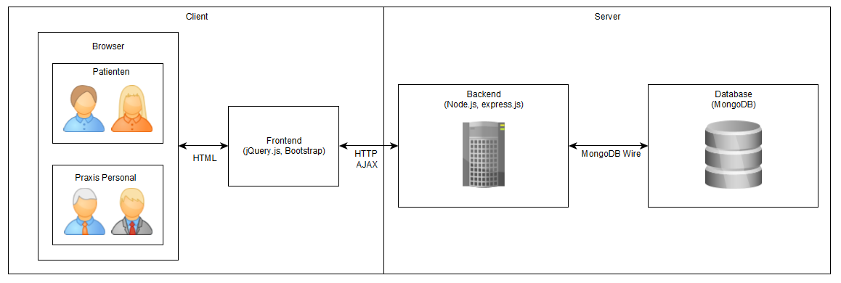

Abbildung 1 Infrastruktur

Um unsere Daten zu persistieren haben wir uns für eine noSQL Datenbank entschieden, da diese in unserem Fall einfacher und schneller zu implementieren sind. Unsere Daten haben wir hierfür in drei verschiedene Collections (Entitäten) gegliedert.

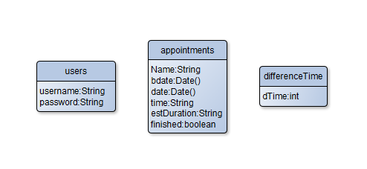

Abbildung 2 MongoDB Aufbau

Das Backend ist über folgende API Endpoints erreichbar:

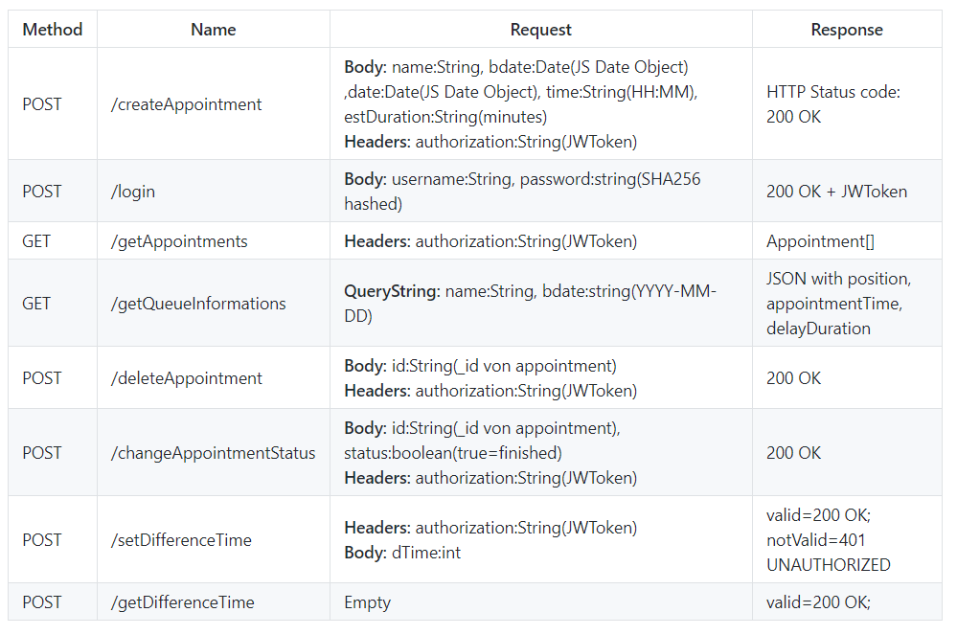

Abbildung 3 Backend API

TOBI

Patienten-Login:

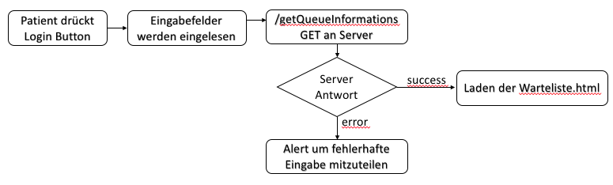

Sobald der Patient seinen Nachnamen und Geburtsdatum in den entsprechenden Feldern eingeben hat und auf den Login Button klickt, überprüft der Server, ob der Patient heute einen Termin hat. Falls dies der Fall ist, wird er auf die Warteliste.html weitergeleitet. Falls die Eingabe falsch oder kein Termin für heute vorgesehen ist, wird eine Fehlermeldung angezeigt.

Patienten-Warteliste:

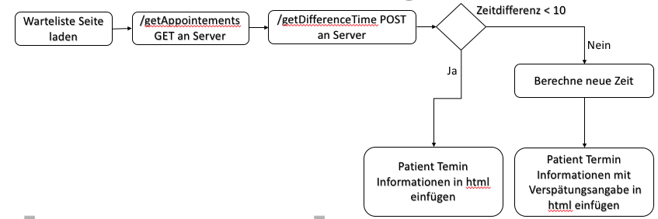

Nachdem der Patient erfolgreich seine Anfrage gesendet hat, wird er auf eine neue Seite weitergeleitet. Der Server nimmt dabei alle nötigen Informationen zu dem Patienten und überprüft, ob es zu einer Verspätung kommt. Falls dies der Fall ist, berechnet er, die neue Zeit und gibt diese zusätzlich auf der Seite aus.

# Ursprünglicher Zeitplan

Ursprünglich wurde die benötigte Zeit auf insgesamt 7 Wochen geschätzt. Dabei wurde berücksichtigt, dass alle Teammitglieder neben diesem Projekt gleichzeitig auch noch an anderen Projekten arbeiten werden. Somit war klar, dass man nicht mit acht Stunden am Tag rechnen kann. Bei der Zeitplanung wurde außerdem darauf geachtet, dass möglichst viele Aufgaben parallel von verschiedenen Teammitgliedern bearbeitet werden können. So wurde zu Beginn des Projektes geplant, dass das Frontend und das Backend gleichzeitig und unabhängig voneinander entwickelt werden sollen. Erst ab der Schnittstelle zwischen Frontend und Backend wurden die Schritte sequenziell geplant.

# Rückblick

Risiken

Während der Entwicklung, haben wir nur mit einem Risiko gerechnet: Zu wenig Zeit, da zwei andere Semesterprojekte parallel liefen. Dieses Risiko ist glücklicherweise nicht eingetreten. Wir hatten genügend Zeit um alle geplanten Features zu implementieren und zu testen.

Was lief gut?

* Aufgabenteilung hat sich als effizient herausgestellt.
* Jeder hatte klar definierte Aufgaben.
* Wöchentliche Status-Reports in der Gruppe über Skype
* Gegenseitige Unterstützung bei Problemen

Was lief schlecht?

* Backend lief nach der Implementation nicht immer ohne Fehler, da keine Tests gemacht wurden.
* Mehr Zeit als geplant für die Einarbeitung mit JQuery

Lessons Learned

* Backend Funktionalität sollte immer getestet werden bevor sie vom Frontend benutzt wird.
* Responsive Webseiten lassen sich einfach mit Bootstrap implementieren.
* Bei der Projektplanung sollte die Einarbeitung in neue Themen berücksichtigt werden.

# Ausblick

Zurzeit ist die Anwendung darauf programmiert, dass es für Praxen mit nur einem behandelden Arzt angewendet

# Finaler Statusbericht

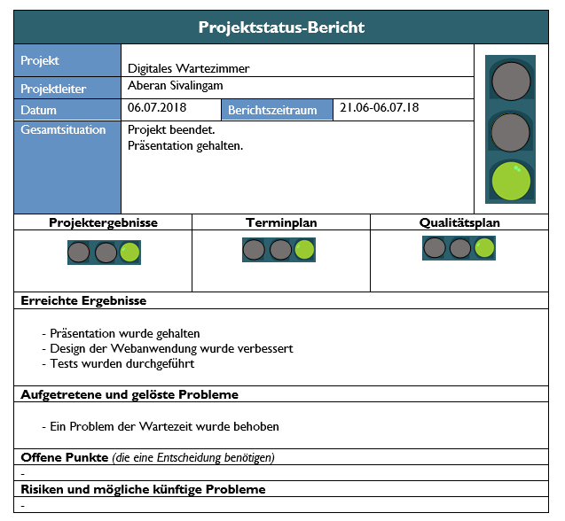

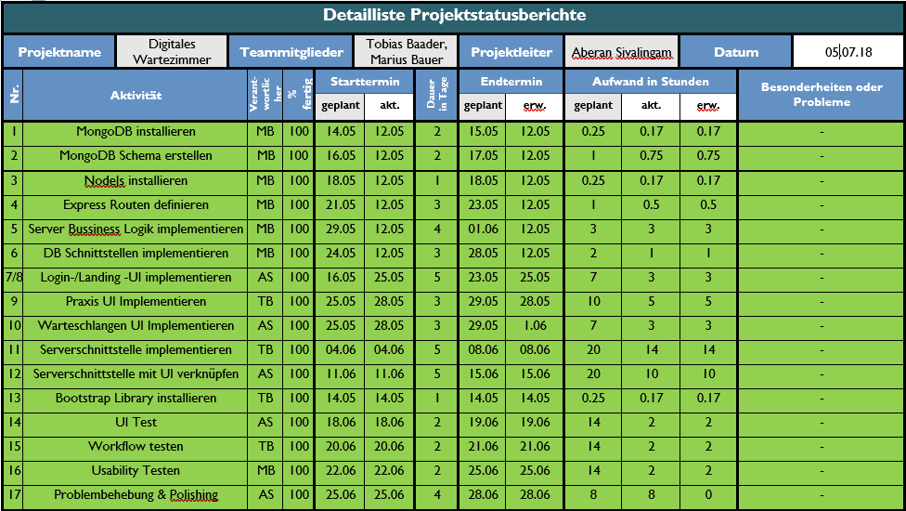

# Inhaltliche Ergebnisse

Es wurden folgende Weboberflächen implementiert:



Abbildung 4 Startseite mit Login für Praxispersonal und Patienten

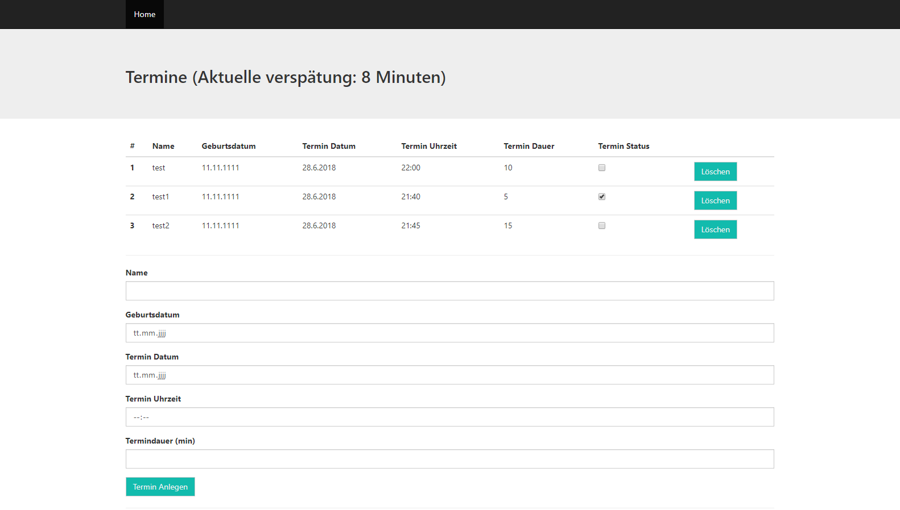

Abbildung 5 Praxisansicht zum anlegen/löschen/abhaken von Terminen



Abbildung 6 Patientenoberfläche die Informationen zum nächsten Termin darstellt

Außerdem wurde ein Backend mit folgenden Funktionen und Features implementiert:

* Auslieferung des Frontend
* Login Funktionalität für Praxismitarbeiter
* Session Funktionalität für Praxismitarbeiter
* Schnittstelle zwischen DB und Frontend
* Errechnet Warteschlangen Informationen

Testing

Um das Endergebnis unseres Prototyps zu validieren, haben wir folgende Tests durchgeführt.

Usability Test

Um die Usability des Endergebnisses zu überprüfen haben wir „Probanden“ aus unserem näherem Umfeld gebeten, die Webseite zu testen. Hierbei nannten wir auszuführenden Aufgaben wie beispielsweise einen neuen Termin für einen Patienten anzulegen. Diese wurden problemlos gelöst.

So konnten wir sicherstellen das unser Produkt auch wirklich intuitiv und Userfreundlich ist.

UI Test

Um die Funktionalität der Useroberfläche zu testen haben wir alle Bedienoberflächen wie Beispielsweise Buttons oder Inputfelder und ihre Funktionalität geprüft. Außerdem wurde getestet, ob unsere Anwendung auch auf mobilen Endgeräten, korrekt dargestellt wird.

Workflow Test

Um sicher zu stellen das die verschiedenen Use Cases der Anwendung auch alle richtig funktionieren haben wir die verschiedenen Anwendungsszenarien simuliert. Hierbei ist uns aufgefallen da manche Use Cases noch nicht so funktionieren wie sie eigentlich sollten. Diese Probleme wurden anschließend behoben.

# Zusammenfassung

Die Entwicklung erfolgte im geplanten Zeitraum, auch wenn manche Aktivitäten länger und andere etwas kürzer als geplant brauchten.

Alle geplanten Funktionalitäten konnten umgesetzt werden. Es bedarf allerdings noch an einigen Stellen der letzte feinschliff. Insbesondere der Algorithmus zur Berechnung der Wartezeit muss überdacht werden und gegeben falls verbessert werden.

Die Anwendung ist nach unserer Meinung eine gute Idee, die in naher Zukunft sinnvoll genutzt werden kann.

# Literatur

Jquery: <https://www.w3schools.com/jquery/default.asp>, letzeter Zugriff 06.07.18

NodeJS, MongoDB: <https://www.w3schools.com/nodejs/nodejs_mongodb.asp>, letzeter Zugriff 06.07.18

https://expressjs.com/en/guide/routing.html

# Anhänge

Git-Link zu unserem Code:

http://134.103.176.78/eHealth_S18/Gruppe_M

Deployment Anleitung:

* Install MongoDB community server
* Install Node.js
* DB Setup:
  + add mongo bin folder to PATH variable
  + start mongoserver with: “mongod”
  + execute “node schema.js”
* Server Setup:
  + Execute “npm install”
  + Execute “node server.js”

Application is now reachable at Port 1337

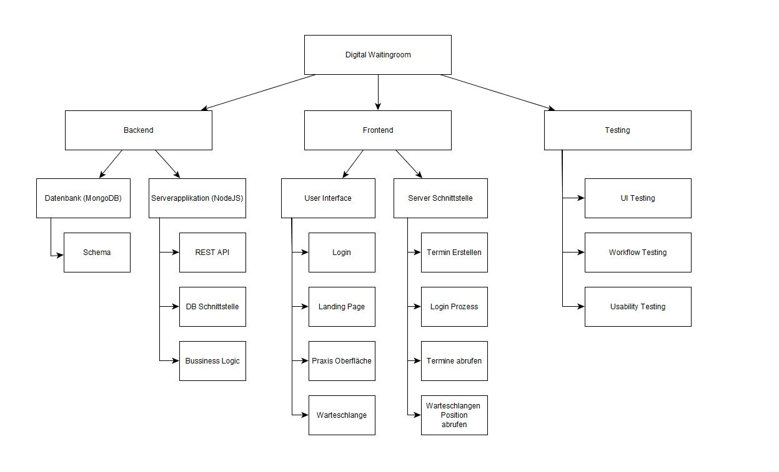

Abbildung 7 Software Strukturplan